1. Pronađi riječi u rečenici. Pravilno prepiši rečenicu.

MOJPRIJATELJMARKOIDEUDRUGIRAZRED.
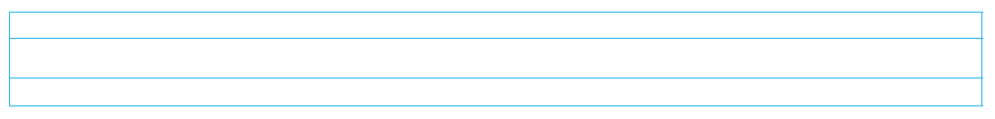

2. Poveži pravilno dijelove rečenica.

MARKO JE CIJELOM RAZREDU.

DOBIO JE DA GA VIDI.

JEDVA ČEKA JAKO SRETAN.

PODIJELIO JE BOMBONE MALOG BRATA.

3. Složi rečenice. Na kraj svake rečenice stavi odgovarajući znak.

JE DANAS ROĐENDAN ANI

ROĐENDAN TI SRETAN

ĆEMO ŠTO IGRATI SE

